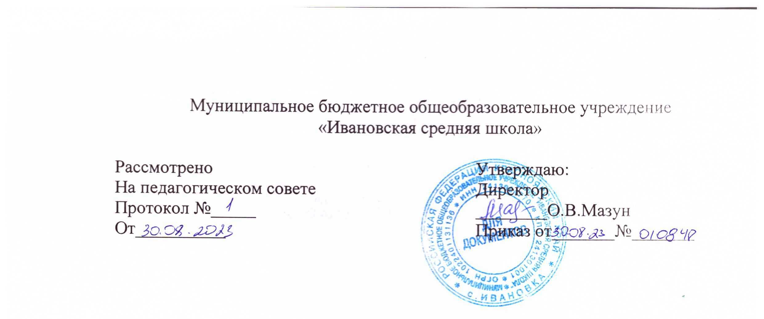

План мероприятий по обеспечению доступности и качества образования обучающихся с ОВЗ, с инвалидностью.

1. План мероприятий по обеспечению доступности и качества образования обучающихся с ОВЗ, с инвалидностью разработан в соответствии Федеральным законом Российской Федерации «Об образовании в Российской Федерации» с целью реализации права каждого человека на создание необходимых условий для получения без дискриминации качественного образования лицами с ограниченными возможностями здоровья, для коррекции нарушений развития и социальной адаптации. Согласно Федеральному закону специальные условия для получения образования подразумевают условия обучения, воспитания и развития, включающие в себя:
- использование специальных образовательных программ и методов обучения и воспитания,
- использование специальных учебников, учебных пособий и дидактических материалов,
- использование специальных технических средств обучения коллективного и индивидуального пользования,
- предоставление услуг ассистента (помощника), оказывающего обучающимся необходимую техническую помощь,
- проведение групповых и индивидуальных коррекционных занятий,
- обеспечение доступа в здания организаций, осуществляющих образовательную деятельность, и другие условия, без которых невозможно или затруднено освоение образовательных программ обучающимися с ограниченными возможностями здоровья.
Получение образования детьми-инвалидами и детьми с ОВЗ является одним из основных и неотъемлемых условий их успешной социализации, обеспечения их полноценного участия в жизни общества, эффективной самореализации в различных видах профессиональной и социальной деятельности.
Подход в реализации мероприятий по обеспечению доступной среды может быть осуществлен только при условии последовательных и взаимосвязанных действий. В связи с этим необходимо разработать План мероприятий «дорожную карту» по доступности и созданию специальных условий для качественного обучения детей-инвалидов.

Цели «дорожной карты»: обеспечение условий доступности для получения беспрепятственного и качественного образования детьми-инвалидами и детьми с ОВЗ, с учетом особых образовательных потребностей и индивидуальных возможностей в условиях МБОУ «Ивановская СШ»
Задачи «дорожной карты»:
- создать необходимые условия для организации качественного образования для детей с ОВЗ и инвалидностью;
- обеспечить повышение профессиональной компетентности педагогов по вопросам организации обучения детей с ОВЗ и инвалидностью, просвещение, консультирование, информирование родителей по всем вопросам обучения детей;
- повысить доступность и качество образования, обеспечение психологической безопасности образовательного процесса
для детей с ОВЗ и инвалидностью.

III. Основные ожидаемые результаты реализации «дорожной карты»:

Реализация «дорожной карты» позволит сформировать условия для устойчивого развития доступной среды для инвалидов и детей с ОВЗ, повысить доступность и качество образования предоставляемых детям с ОВЗ и инвалидностью в МБОУ «Ивановская СШ».
Сроки реализации «дорожной карты» – 2023–2027 годы.
Результатом реализации «дорожной карты» является повышение к 2027 году значений показателей доступности и качества образования для детей с ОВЗ и инвалидностью.

План мероприятий по созданию условий для получения детьми-инвалидами и детьми с ОВЗ качественного образования

№  п/п | Наименование мероприятия | Сроки исполнекния | Ответственные исполнители | Планируемый результат | Инструмент оценки
 | 1. Организационное и нормативно-правовое обеспечение
1. | Утверждение рабочей группы по  разработке, корректировке и реализации «дорожной карты» по доступности и созданию специальных условий для качественного обучения детей-инвалидов и детей с ОВЗ. | 2023 г. | Директор, заместители директора, | «Дорожная карта» и ее реализация | «Дорожная карта» и ее реализация
2. | Организация разработки, утверждения и корректировки локальных актов, регули рующих качество образования детей- инвалидов и детей с ОВЗ | 2023 г. | Директор, заместители директора, | Разработка новых документов, внесение изменений в  локальные акты | Наличие локальных актов по организации обучения детей-  инвалидов и детей с  ОВЗ
 | 2. Обеспечение вариативности предоставления образования детям с ОВЗ и инвалидностью
1. | Разработка и утверждение адаптированных основных  образовательных программ для детей с ОВЗ | Август 2023 г. | Директор, заместители  директора | Адаптированные основные образовательные программы для детей с ОВЗ | Адаптированные основные образовательные программы для детей с ОВЗ
3. | Персонификация содержательного компонента образования детей с ОВЗ и инвалидностью | Ежегодно | Заместители  директора | Разработка индивидуальных образовательных маршрутов развития с учетом образовательных | Мониторинг качества образования по реализации АООП,  ИПРА)

 |  |  |  | потребностей воспитанников с ОВЗ (АООП, ИПРА)
4. | Вовлечение детей с ОВЗ и  инвалидностью в программы  дополнительного образования | 2023-2025 г. | Заместители  директора по  воспитательной работе, | Увеличение количества детей с  ОВЗ и  инвалидностью, получающих дополнительное образование | Показатели в  аналитическом отчете
3. Обеспечение доступной среды
1. | Обеспечение доступности для инвалидов и лиц с ОВЗ, изменение инфраструктуры | 2023-2027 г. | Директор | Изменение инфаструктуры, создание специальных условий по обучению детей с ОВЗ и  инвалидностью | Аналитическая справка по доступной среде
2. | Проведение паспортизации | 2023 г. | Директор | Наличие утвержденного паспорта доступности | Наличие утвержденного паспорта доступности
4. Развитие профессиональной компетентности педагогических работников, реализующих программы обучения и индивидуальные образовательные маршруты для детей с ОВЗ и инвалидностью
1. | Организация информационно-  разъяснительной работы по вопросам организации образования детей с ОВЗ и инвалидностью. | Ежегодно | Заместители  директора | Получение консультационной помощи, методической поддержки педагогических кадров. Изучение и внедрение передового педагогического опыта | Методические рекомендации.

2. | Обеспечение поэтапного повышения  квалификации педагогического  персонала | Ежегодно |  |  | Увеличение количества педагогов, прошедших профессиональную переподготовку и курсы повышения  квалификации по работе с детьми с ОВЗ. | 100% состав  квалифицированных  педагогов и  специалистов
3. | Организация и работа методических объединений по вопросам реализации качественного обучения детей с ОВЗ и инвалидностью. | В течение учебного года | Заместители директора |  | Повышение качества образования детей с ОВЗ и инвалидностью | Протоколы методических  объединений
4. | Организация и проведение конференций, семинаров, тренингов, мастер-классов для педагогов, реализующих образовательные программы для детей с ОВЗ и  инвалидностью | В течение учебного года | Заместители  директора |  | Повышение профессиональной  компетентности  педагогов по вопросам образования детей с ОВЗ и инвалидностью | Участие педагогов в конференциях, семинарах, тренингах, мастер-классах
5. | Участие в работе семинаров, форумов, вебинаров муниципального уровня по повышению качества образования детей с  ОВЗ и инвалидностью | Ежегодно | Заместители  директора |  | Трансляция профессионального  опыта педагогов и специалистов в работе с детьми с ОВЗ и инвалидностью | Количество представленных практик
5. Обеспечение комплексного психолого-педагогического сопровождения детей
1. | Организация деятельности психолого- педагогического консилиума | Ежегодно | Заместитель  директора |  | Актуальность  состояния деятельности ППк по сопровождению детей с ОВЗ и  инвалидностью | Аналитическая справка
2. | Информирование родителей по вопросам обучения ребенка с ОВЗ и инвалидностью, вовлечение их в образовательную деятельность | В течение учебного года | Заместители  директора |  | Увеличение количества заинтересованных родителей | Протоколы родительских собраний, журналы консультирования
4. | Обеспечение детей-инвалидов и детей с ОВЗ ассистентом (помощником) для их сопровождения в период обучения, согласно заключению ТПМПК | Ежегодно | Директор, заместитель директора |  | 100% обеспечение | 100% обеспечение нуждающихся детей- инвалидов
6. Информационное обеспечение
1. | Обеспечение информационной открытости по вопросам организации  обучения детей с ОВЗ и инвалидностью | Постоянно | Директор, заместители директора |  | Публичная отчетность, самообследование | Подготовка публичной отчетности, самообследование
2. | Размещение на сайте информационных материалов о работе с детьми с ОВЗ и инвалидностью. | Постоянно | Заместители директора |  | Публикации на сайте | Публикации на сайте

